Formula tamaño muestral

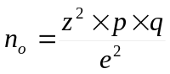

Donde:
n₀ = tamaño de la muestra para población infinita
z² = valor estandarizado del nivel de confianza al cuadrado
p x q = expresión de variabilidad de la población
p + q = 1, p=probabilidad de éxito, q=probabilidad de fracaso
(En el caso de desconocer el valor de p, la ecuación se maximiza utilizando p = q = 0.50)
e² = precisión de la estimación al cuadrado

Nivel de confianza Z (datos estandarizados por la curva normal)
90 % - 1.64
95 % - 1.96
99 % - 2.58

Cuando se conoce el tamaño de la población N, es posible hacer un ajuste con la formula siguiente:

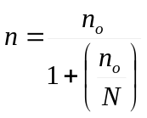
Donde:

N = tamaño de la población o universo
n = tamaño corregido de la muestra de acuerdo al tamaño de la población

Lohr, S. (2000), Muestreo: diseño y análisis. México: Editorial Thomson.

